INSCHRIJVINGSFORMULIER
DIENSTHOOFD SPORT EN RECREATIE
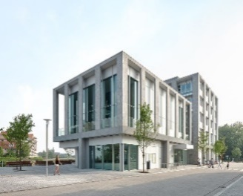

Aan het college van burgemeester en schepenen
Brielstraat 2
9800 Deinze

Naam/voornamen ……………………………………………………………..

Straat/nummer ……………………………………………………………..

Gemeente/postnummer ……………………………………………………………..

Telefoonnummer ……………………………………………………………..

e-mail ……………………………………………………………..

Ondergetekende verklaart hierbij door Stad Deinze in het bezit te zijn gesteld en kennis te hebben genomen van de algemene en bijzondere voorwaarden, het selectieprogramma en de functiebeschrijving van de functie waarvoor hij/zij zich kandidaat stelt.

Voor het verdere verloop van de selectieprocedure wens ik op de hoogte gebracht te worden:

- per post
- via e-mail

Inschrijven doe je, door dit ingevuld en ondertekend inschrijvingsformulier, samen met volgende documenten
- een motivatiebrief
- C.V. met foto
- kopie van jouw masterdiploma

uiterlijk tegen vrijdag 16 december 2022 te bezorgen per post, via mail of tegen ontvangstbewijs.

Naam, datum en handtekening

